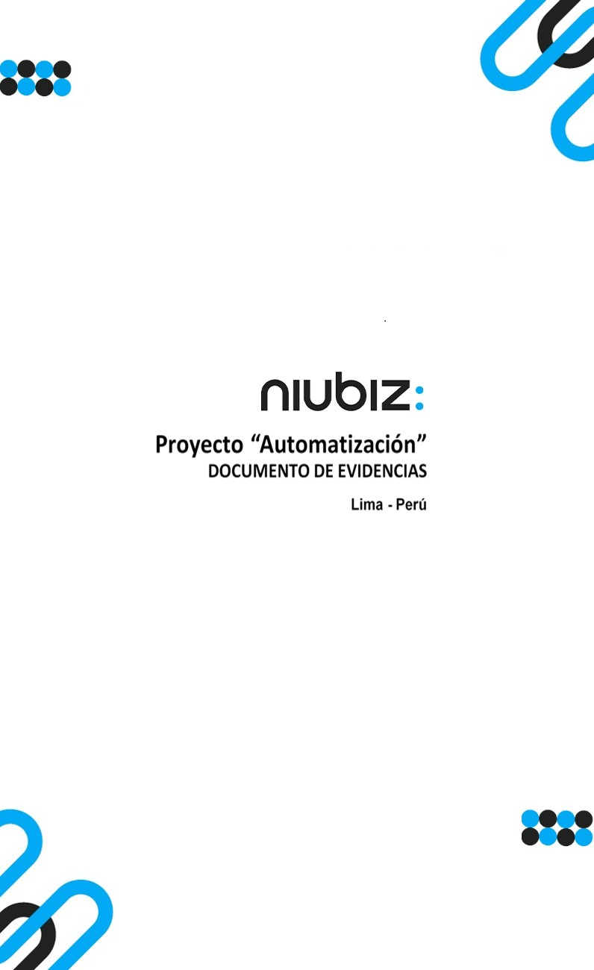  
Fecha : 06/09/2022, Hora : 01:52:22 | Cargo correctamente la URL: 'http://localhost/niubiz-demo/'   
Fecha : 06/09/2022, Hora : 01:52:26 | Configuración del Ambiente - APIS 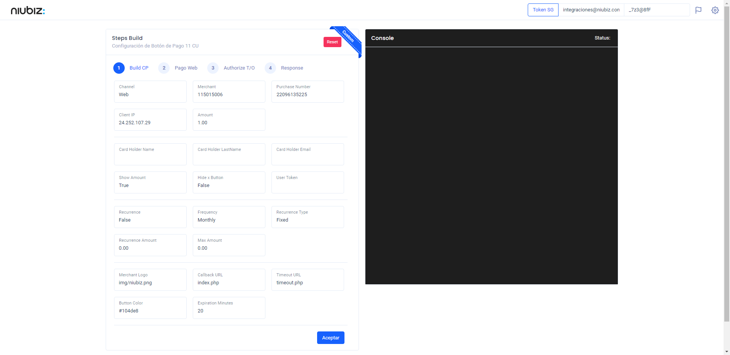  
Fecha : 06/09/2022, Hora : 01:52:33 | Construcción del caso de prueba a ejecutar 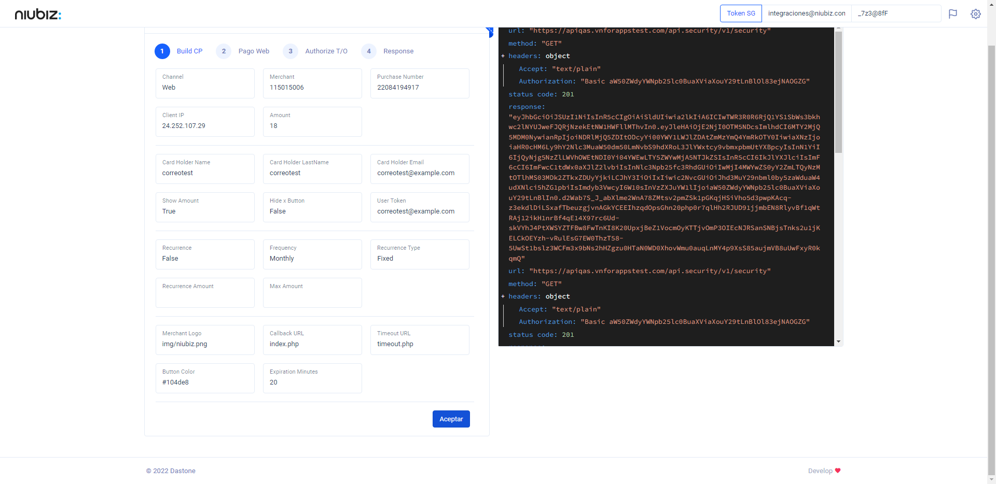  
Fecha : 06/09/2022, Hora : 01:52:35 | Se inicia la carga del formulario de pagos 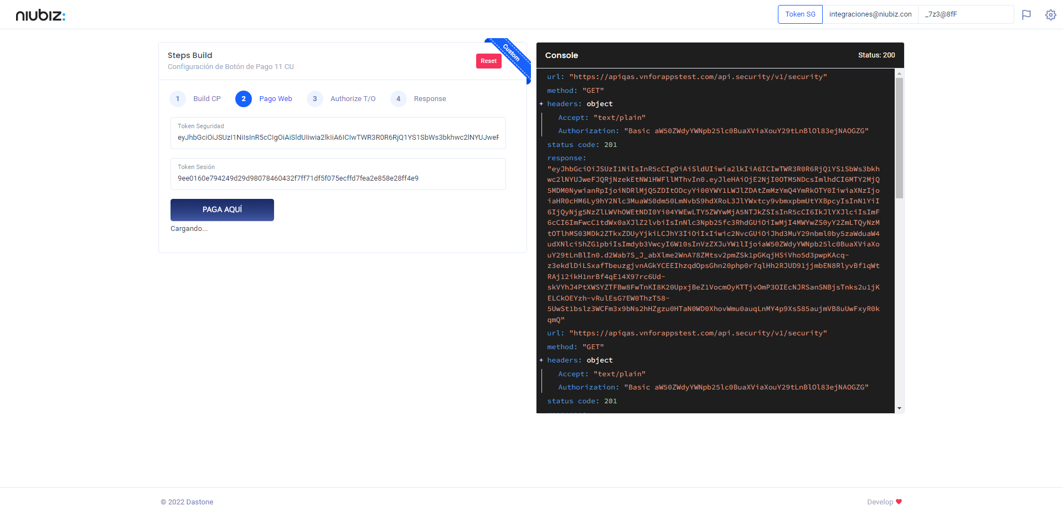  
Fecha : 06/09/2022, Hora : 01:52:47 | Selecciona Método de Pago 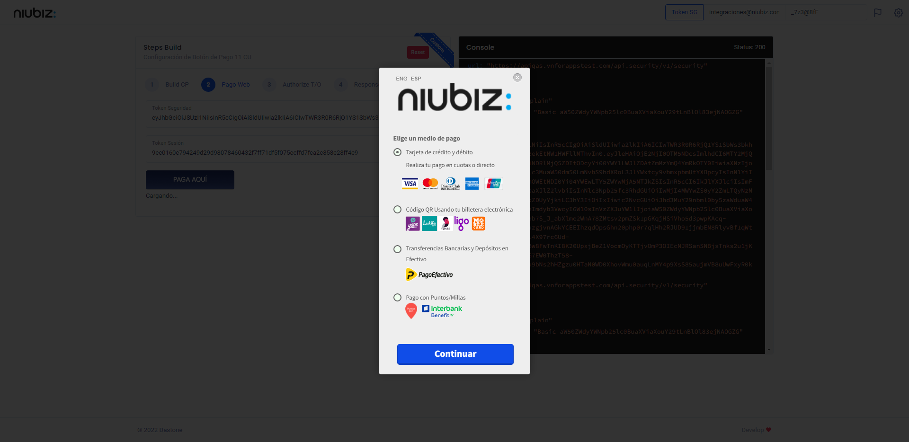  
Fecha : 06/09/2022, Hora : 01:52:48 | Valida si es una tarjeta tokenizada o tarjeta normal 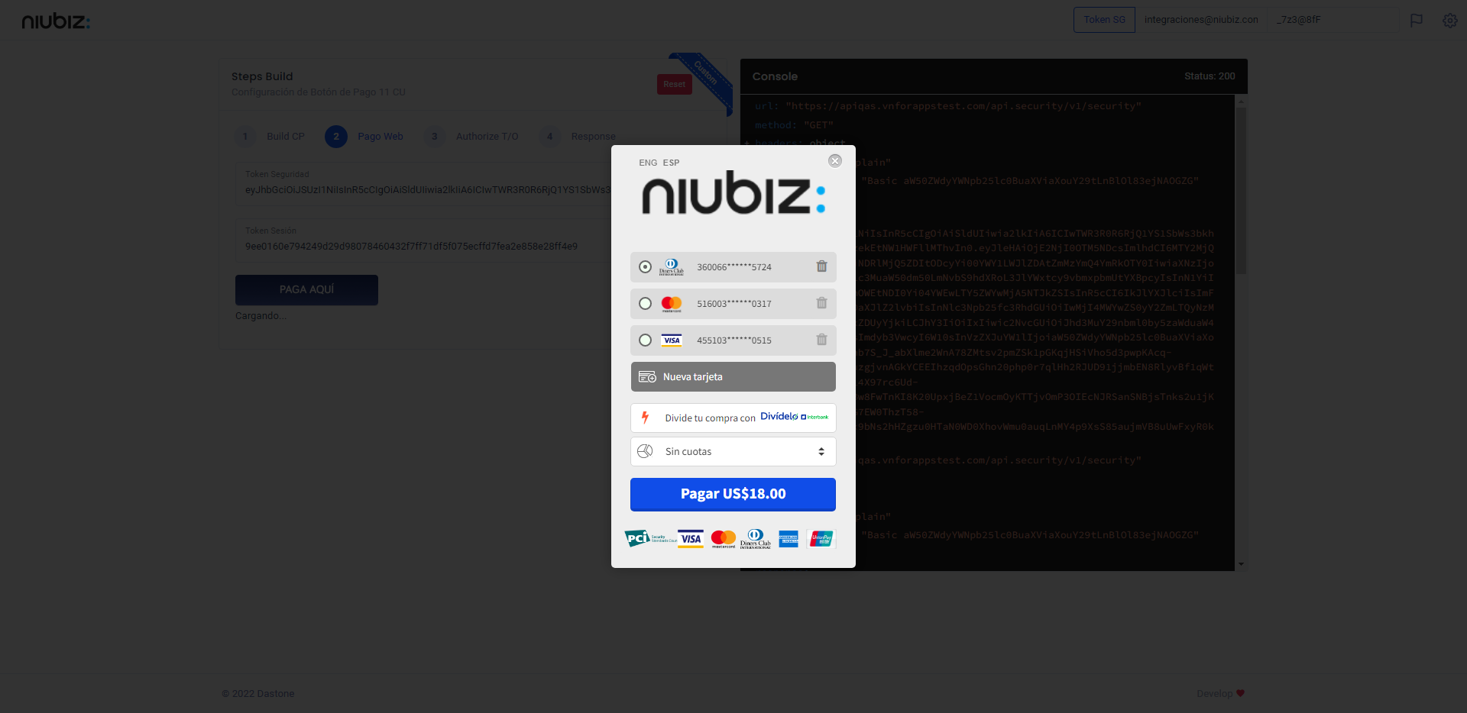  
Fecha : 06/09/2022, Hora : 01:53:00 | Autorización de Parámetros 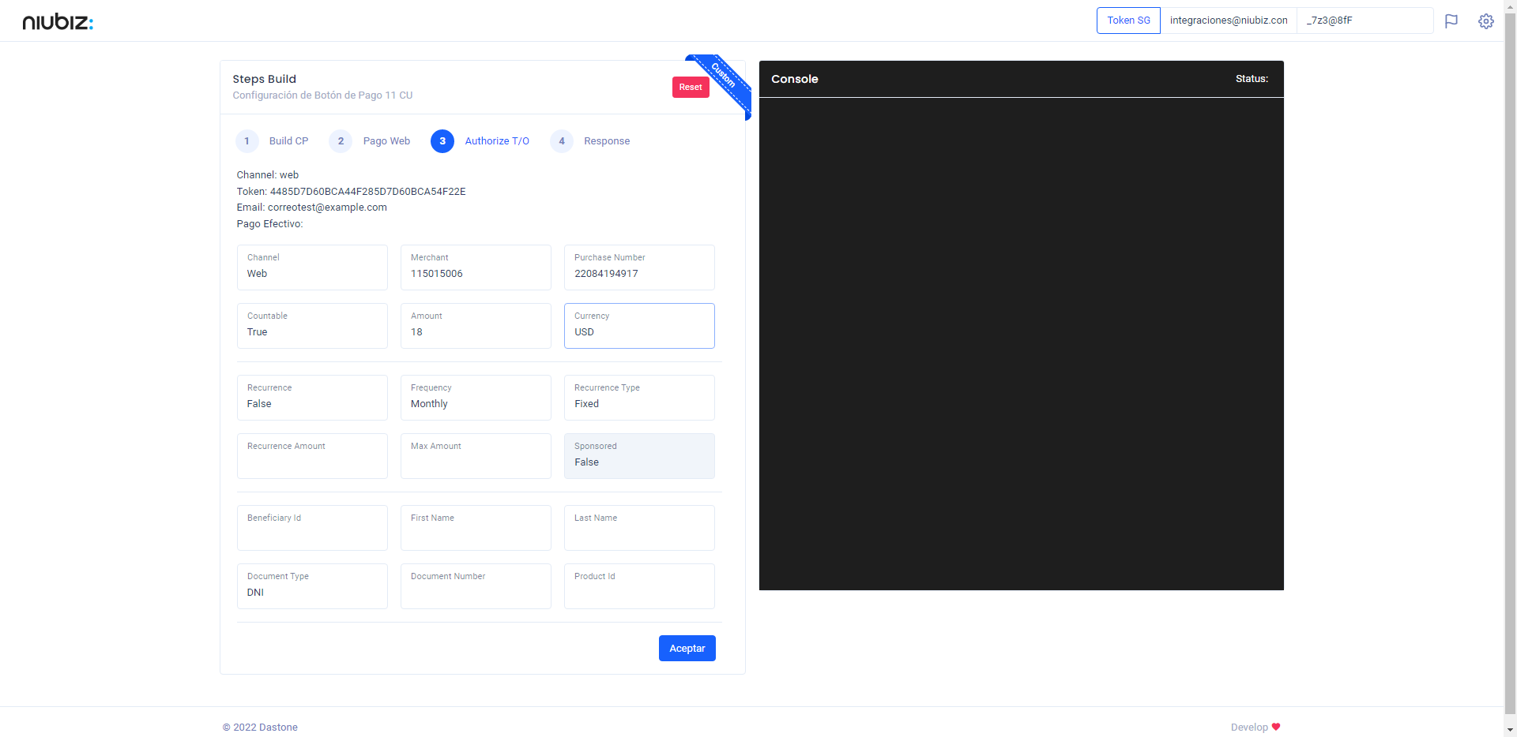  
Fecha : 06/09/2022, Hora : 01:53:17 | Valido la respuesta autorización 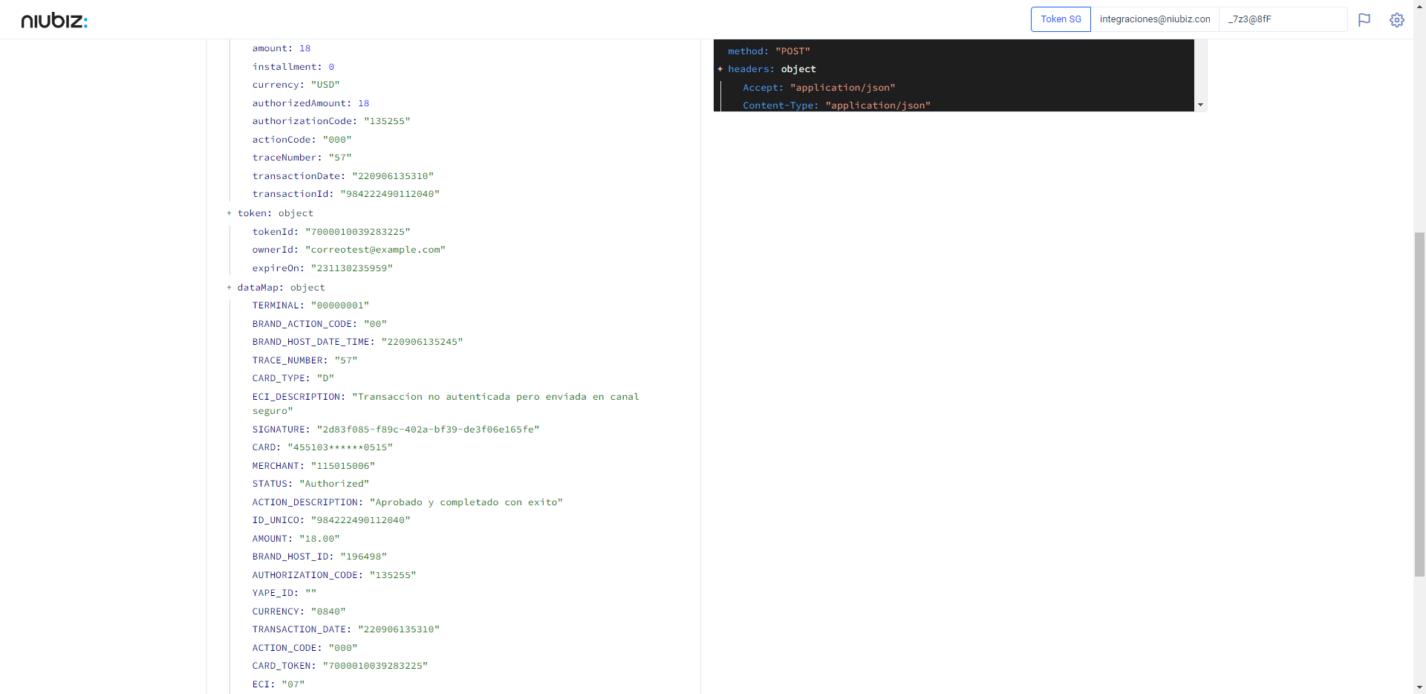  
Fecha : 06/09/2022, Hora : 01:53:17 | "{\"header\":{\"ecoreTransactionUUID\":\"2d83f085-f89c-402a-bf39-de3f06e165fe\",\"ecoreTransactionDate\":1662490395357,\"millis\":5208},\"fulfillment\":{\"channel\":\"web\",\"merchantId\":\"115015006\",\"terminalId\":\"00000001\",\"captureType\":\"manual\",\"countable\":true,\"fastPayment\":false,\"signature\":\"2d83f085-f89c-402a-bf39-de3f06e165fe\"},\"order\":{\"tokenId\":\"4485D7D60BCA44F285D7D60BCA54F22E\",\"purchaseNumber\":\"22084194917\",\"productId\":\"\",\"amount\":18,\"installment\":0,\"currency\":\"USD\",\"authorizedAmount\":18,\"authorizationCode\":\"135255\",\"actionCode\":\"000\",\"traceNumber\":\"57\",\"transactionDate\":\"220906135310\",\"transactionId\":\"984222490112040\"},\"token\":{\"tokenId\":\"7000010039283225\",\"ownerId\":\"correotest@example.com\",\"expireOn\":\"231130235959\"},\"dataMap\":{\"TERMINAL\":\"00000001\",\"BRAND_ACTION_CODE\":\"00\",\"BRAND_HOST_DATE_TIME\":\"220906135245\",\"TRACE_NUMBER\":\"57\",\"CARD_TYPE\":\"D\",\"ECI_DESCRIPTION\":\"Transaccion no autenticada pero enviada en canal seguro\",\"SIGNATURE\":\"2d83f085-f89c-402a-bf39-de3f06e165fe\",\"CARD\":\"455103******0515\",\"MERCHANT\":\"115015006\",\"STATUS\":\"Authorized\",\"ACTION_DESCRIPTION\":\"Aprobado y completado con exito\",\"ID_UNICO\":\"984222490112040\",\"AMOUNT\":\"18.00\",\"BRAND_HOST_ID\":\"196498\",\"AUTHORIZATION_CODE\":\"135255\",\"YAPE_ID\":\"\",\"CURRENCY\":\"0840\",\"TRANSACTION_DATE\":\"220906135310\",\"ACTION_CODE\":\"000\",\"CARD_TOKEN\":\"7000010039283225\",\"ECI\":\"07\",\"ID_RESOLUTOR\":\"320220906135255\",\"BRAND\":\"visa\",\"ADQUIRENTE\":\"570002\",\"BRAND_NAME\":\"VI\",\"PROCESS_CODE\":\"000000\",\"VAULT_BLOCK\":\"correotest@example.com\",\"TRANSACTION_ID\":\"984222490112040\"}}" Fecha : 06/09/2022, Hora : 01:53:19 | Validación de ECI: 07 != 07